附件1
西南交通大学物理科学与技术学院简介

西南交通大学于1948年成立的普通物理教研室，历经数理力学系、基础课部、应用物理系、理学院的发展，于2008年7月成立物理科学与技术学院。学院目前已形成基础教学、专业教学、科学研究与学科建设协调发展的办学格局，构建了完备的人才培养体系，师资力量雄厚，教学基础扎实，科研实力强劲。学院注重基础研究、前沿科学研究与应用研究并举，形成了科教融合、理工融合的鲜明特色。
本科生层面设应用物理学、电子信息科学与技术两个专业（均为国家级一流专业建设点），研究生层面涵盖物理学一级学科及电子科学与技术一级学科中的电磁场与微波技术、物理电子学两个方向，拥有物理学一级学科博士学位授予权和物理学博士后科研流动站，物理学进入ESI前1%。学院统筹推进教育、科技、人才“三位一体”协同融合发展，聚焦基础学科拔尖人才培养，积极推进科教融合；拥有物理国家级实验教学示范中心（省内唯一），获批“四川省基础学科拔尖学生培养基地”；培养出了李树深院士（中国著名的半导体器件物理专家）、宋晓飞（获全国五一劳动奖章、首届中国移动工匠）等杰出学子。
学院通过持续的人才培养和引进，不断加强科研团队建设，凝练重点研究方向，形成了等离子体物理、理论物理、凝聚态物理、光学、无线电物理、天体物理、电磁场与微波技术、物理电子学等优势研究方向。学院面向世界科技前沿、面向国家重大需求、面向经济主战场，推进有组织科研，每年都有重要科研成果发表在Nature、Science、Phys.Rev.Lett.等顶尖学术期刊。在长期的建设与发展中，学院始终坚持“基础研究引领、应用研究并举”的发展路径，在前述研究领域中形成了系统的研究优势，为推动技术成果向产业转化奠定了坚实的基础。
近年来，学院积极响应国家产教融合与科技成果转化战略，推动“教学-科研-产业”协同发展。持续推进产学研合作与教学改革，创新性推出面向本科生和研究生的“项目导向专业课”，以科研项目为依托，构建研究型教学机制，形成了以科研团队为牵引、以实际项目为驱动的教学模式。这一模式不仅促进了学生综合能力的培养，也为科研成果在教学中转化打下了坚实基础。
依托深厚的教学科研积淀和多学科交叉融合优势，形成了具有物理学科特色的“四元融合”产业布局，即围绕“光（Optics）-电（Electronics and Electrical）-波（Microwave）-能（New Energy）”四个关键技术方向，并逐步形成了以“三大产业链+一条支撑链”为核心的产学研融合发展格局，积极开展技术攻关与产品孵化，构建起从基础研究到产业化技术转化的完整链条：
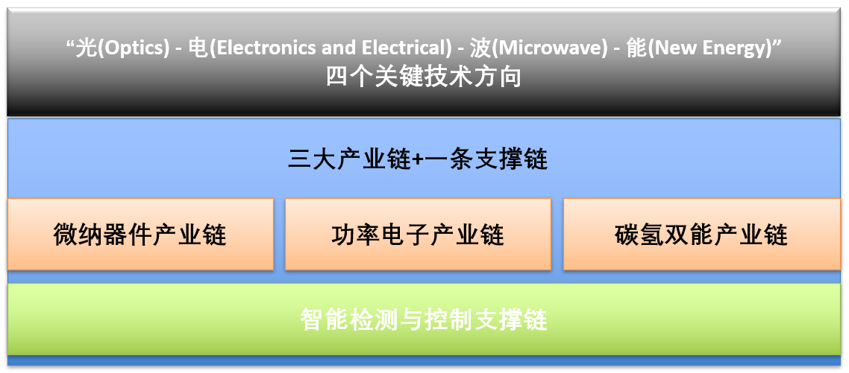
微纳器件产业链聚焦于光电转换、微波集成器件与高精度传感方向，形成了多个具有应用前景的成果。展品包括：高性能微纳器件薄膜：外延薄膜、超导和半导体薄膜，电子薄膜、光电薄膜等，适用于各类微纳半导体与传感器芯片；高性能微波芯片及滤波器与耦合器样品，适用于特种领域高频通信系统；超高灵敏度的微纳传感器模块，可应用于环境监测、医疗检测等场景，实物装配完整，性能稳定，已具备样机级集成能力。
功率电子产业链面向新能源与高效电力转换系统需求，依托SiC、GaN等第三代半导体技术，展出多款高频高效功率转换模块。展品包括：基于SiC的高压、高频DC-DC电源模块，实现大功率密度和模块化封装；等离子体驱动电源系统，已在材料表面处理及等离子点火等应用场景中验证性能，具有显著的技术优势。
碳氢双能产业链聚焦天然气高值利用与低碳发展方向，响应“双碳”战略，开发出自主知识产权的熔融催化裂解技术平台。展出装置包括：紧凑型天然气裂解碳氢联产反应器样机，可实现甲烷高效转化为氢气与高附加值碳产品，现场展示的高附加值碳产品（石墨烯粉体)样品具有优异的储能、导电导热与力学性能，具备产业放大潜力。
在三大产业链的基础上，学院还构建了一条贯穿全过程的智能检测与控制支撑链，全面服务材料分析、器件测试与系统控制集成。此次展出成果包括：高精度智能光电检测设备，可实现表面缺陷自动识别与尺寸快速测量；面向半导体器件的可靠性测试设备原型，支持多物理场应力加载与寿命预测算法；嵌入式AI控制模块与信号处理系统，具备边缘计算与工业部署能力，适用于复杂环境下的智能控制场景。
物理科学与技术学院以“科研成果教学化—教学过程项目化—项目成果产业化”为特色路径，形成“理工融合、科教协同、产教一体”的创新发展模式，诚挚期待与更多高校、企业、研究机构开展深度合作，共同推动物理学科基础优势向科技创新与产业价值转化的持续跃升，积极落实新质生产力的快速发展。
